BITRIX 24

une plate-forme digitale avec le système Kanban, le diagramme de Gantt, des modèles de tâches, des rapports, des groupes de projet et 35 outils de gestion supplémentaires

utilisée par plus de 6 millions d'entreprises gratuite pour les équipes jusqu’à 12 utilisateurs.

Caractéristiques de base
- 100% gratuit pour 12 utilisateurs
- 5 Go de stockage en ligne gratuit
- gestion des taches :

Des tâches individuelles, des tâches de groupe, des tâches récurrentes, des modèles, des diagrammes de Gantt, des tâches avec priorités et d'autres outils de gestion standard sont mis à notre disposition - des tâches et des projets illimités.

Suivi du temps
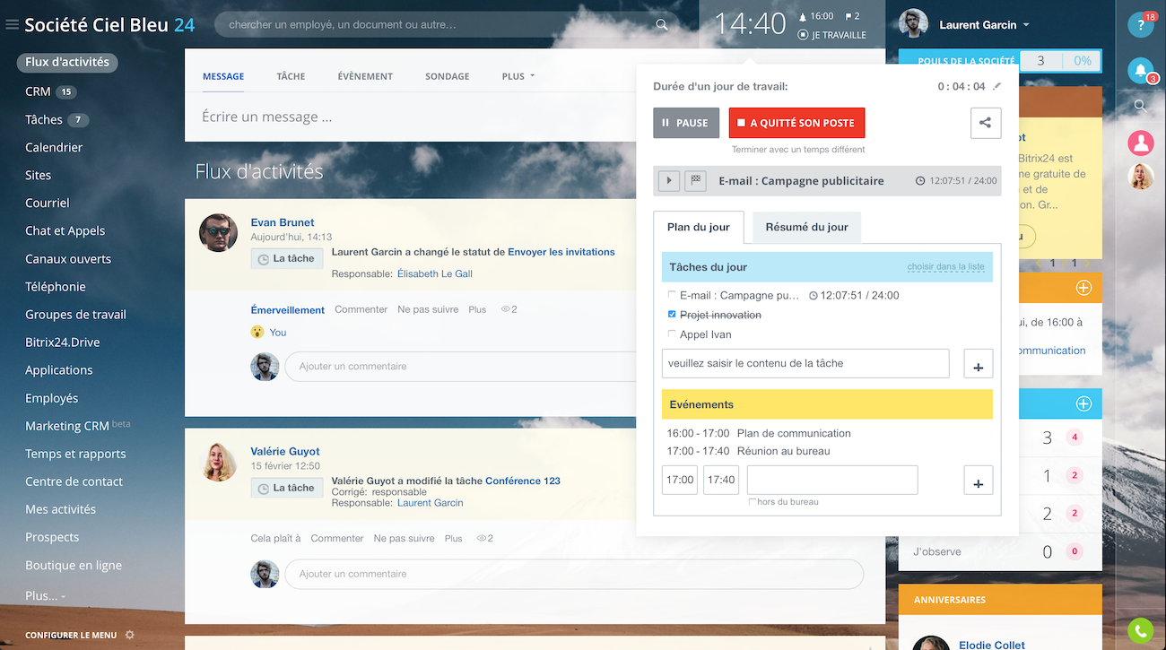
Comporte une option permettant de suivre le temps passé sur chaque tâche, le pointage obligatoire ; si nécessaire, des horaires de travail flexibles, des listes de tâches quotidiennes, des rapports de temps et d'autres outils de gestion du temps.

- Gestion de documents

- Collaboration sociale :
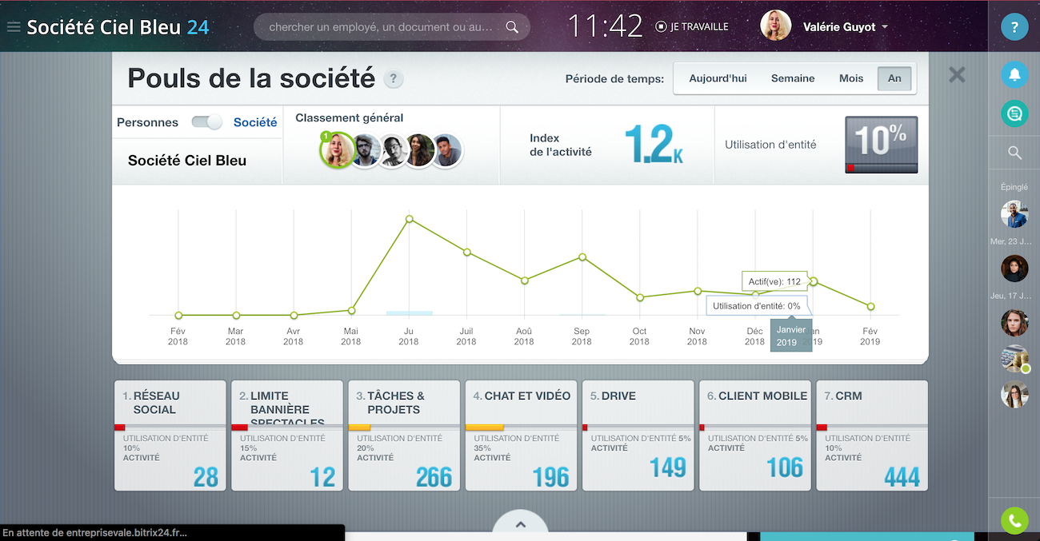

Bitrix24 est livré avec des options similaires à celles de Facebook, où on peut créer des tâches, les discuter et les commenter. Les modifications apportées à une tâche seront affichées en temps réel. On peut également créer des groupes de discussion, planifier des réunions en ligne, partager des documents, synchroniser des fichiers, utiliser des tags, des likes,

- Open source

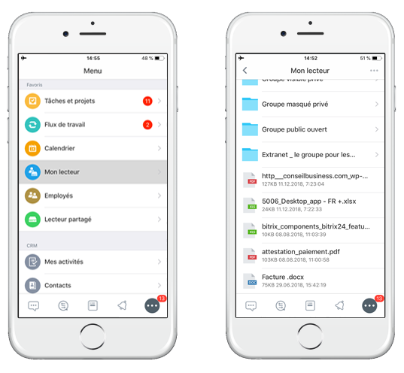
- Application mobile pour iOS et Android

